广东省科技计划项目申报书（技术开发类）

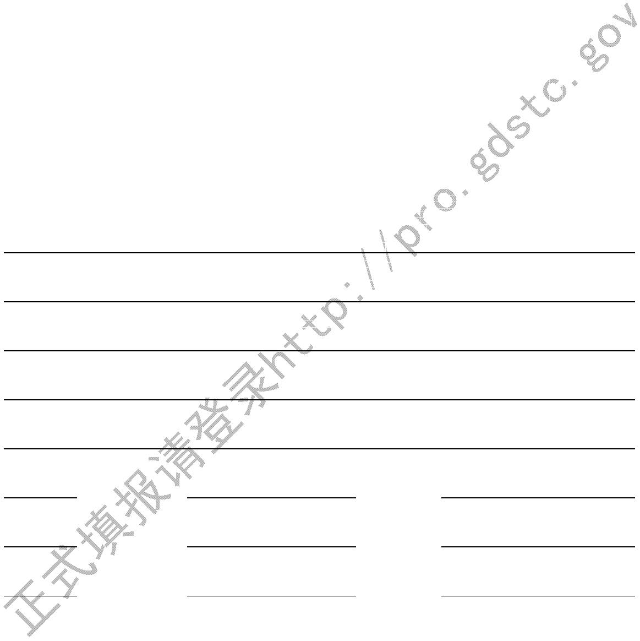

编 号： 专题编号：

技术领域： 专题名称：

广东省科技计划项目

申 报 书

（技术开发及产业化类）

（特别提醒：本 W OER 文档属申报书样板，供申报单位提前准备资料参考用，不能直接填写申报。

请登录广东省科技业务管理阳光政务平台（http://pro.gdstc.gov.cn）进行网上申报。）

*项目名称： XXX 项目

*专项资金类别： XXX 专项

*业务类型： XXX 领域

*申请单位： XXX 单位

*通讯地址： 广东省XX市XX路XX号

*邮政编码： 510000 *单位电话： 020-****** *传真： 020-******

*项目负责人： 张三 *联系电话： 020-****** *手机： ***********

*项目联系人： 李四 *联系电话： 020-****** *手机： ***********

*电子邮箱： ***@***

县（区）主管：

*推荐单位： 广东省科学技术厅

*申报日期： 2016年10月31日

广东省科学技术厅二零一四年一月制

1

广东省科技计划项目申报书（技术开发类）

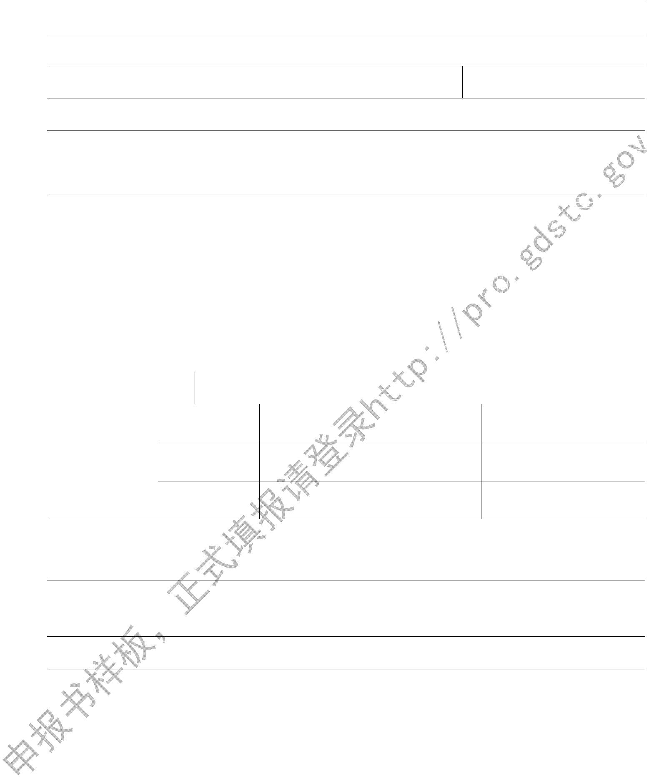

一、项目基本情况表

* 项 目 名 称 XXX 项目

*项目起止时间 2016年1 月 - 2018年1 月

*项目总经费预算 20 万元 *申请经费资助 20 万元

*课题研究方向 其他

*社会经济目标 其他

项目摘要（200 字以内）：

详述具体内容。

*关键字（用；隔开）： （限 5 个）XXX

* 技 术 领 域 其他 * 学 科 其他

|  |  |  |  |  |  |
| --- | --- | --- | --- | --- | --- |
|  | 项目技术情况 |  | 研究活动类型 |  | 项目研究  阶 段 |

技 术 来 源

□新产品 □新品种 □新工艺 □新装置 □新材料 □技术标准（国际标准、国

预期成果形式 家标准、行业标准、企业标准） □专利 □计算机软件 □论文论著 □研究报告

□其它

|  |  |  |  |
| --- | --- | --- | --- |
|  | 项目已受财政资  金 资 助 情 况 |  | □国家（部委）财政资金资助 □省级财政科技资金资助□省级财政其他部门资  金资助□地市财政资金资助 □其他 □无  简要说明（限 100 字） |

其它需要说明的问题（限 100 字）：

**\***本项目是否涉及实验动物： □是 ■否

2

广东省科技计划项目申报书（技术开发类）

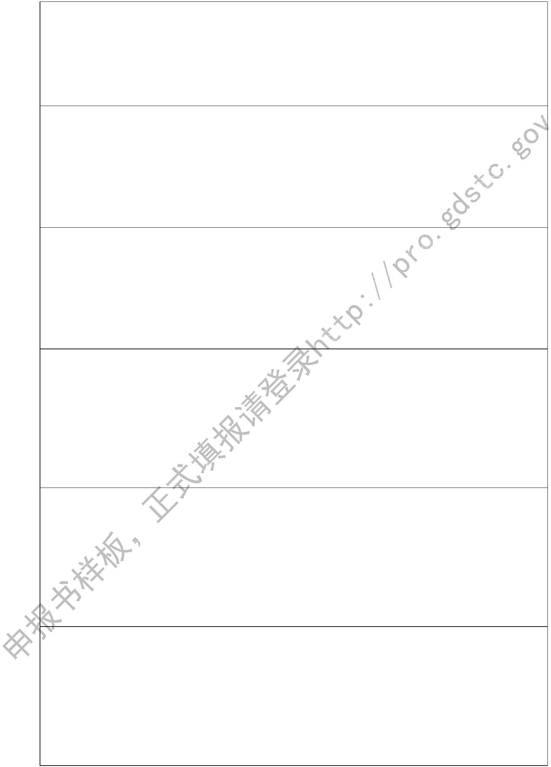

二、项目内容

（一）立项的背景和意义（**200** 字以内）

详述具体内容。

（二）研发内容和关键技术（**1000** 字以内）

（参考提纲**:** ①主要研究内容②拟解决的关键问题及技术路线③创新点）

详述具体内容。

（三）国内外相关研究情况概述及结论（**300** 字以内）

详述具体内容。

（四）组织实施方式和保障措施（**400** 字以内）

详述具体内容。

（五）项目风险评估（限 **200** 字）

详述具体内容。

（六）前期工作基础（**700** 字以内）

（参考提纲：①申报单位和项目负责人前期研究工作情况②前期研究所取得的进

展和阶段性成果③与项目直接相关的知识产权情况）

详述具体内容。

3

广东省科技计划项目申报书（技术开发类）

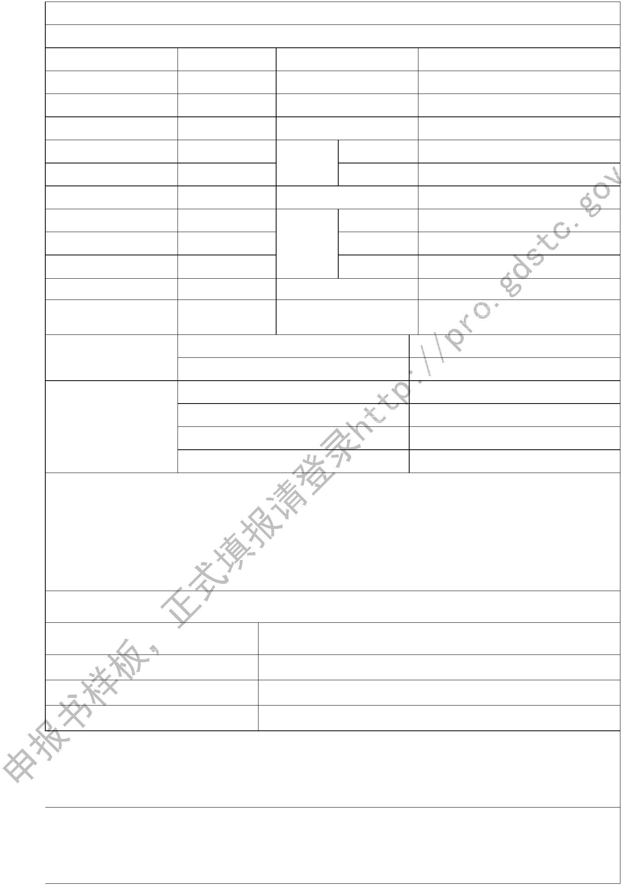

（七）项目实施绩效（单位：项数）

1.主要成果指标

成果形式 成果数量 成果形式 成果数量

专利申请（件） 引进人才（人）

其中：发明 培养人才（人）

实用新型 科技人才奖励（人）

其中：国际专利 技术标

牵头（个）

准制定 软件著作权（项） 参与（个）

获国家级奖项（项） 论文论著（篇）

获省家级奖项（项） 被收录

SCI

新产品（个） 论文数 IE （篇）

新材料（种） CA

新装备（台/套） 新服务（项）

新工艺（或新方法、新模式）（个）

|  |  |  |  |
| --- | --- | --- | --- |
|  | 创新载体项目必填 |  | 技术服务数量  服务企业数量 |

引进院士及其团队科技成果转化数量

|  |  |  |
| --- | --- | --- |
| 院士工作站项目必填 |  | 院士开展的战略咨询和技术指导次数  院士年进站次数 |

院士及院士团队年进站时间

其他将提供的研究开发成果及形式(创新特色、成果宣传推介措施等，限 200 字)：

详述具体内容。

2.本项目完成后预计经济效益情况：

累计年新增产值（万元）

累计年新增利税（万元）

累计年新增出口创汇（万美元）

年新增销售值（万元）

3.本项目完成后预计社会效益情况（限 300 字）：

详述具体内容。

4.其他主要技术经济指标及社会效益说明（限 500 字）：

详述具体内容。

4

广东省科技计划项目申报书（技术开发类）

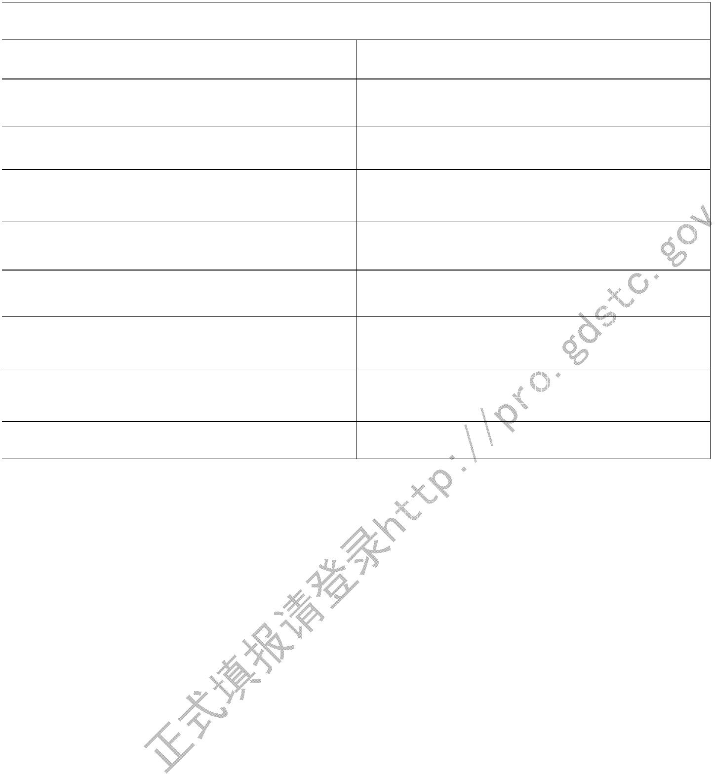

（八）项目计划进度

*起止时间 *主要工作内容

2016年1 月 - 2018 年1月 详述具体内容。

年 月 - 年 月

年 月 - 年 月

年 月 - 年 月

年 月 - 年 月

年 月 - 年 月

年 月 - 年 月

年 月 - 年 月

5